**МКОУ «Шилягинская СОШ»**

**Информация к Всероссийской акции «День Героев Отечества»**

**Мероприятие «Возложение цветов на воинском мемориале»**

**11.12.2020г под руководством педагога-организатора Шахбановой Р.М., педагога-социолога Исабаевой С.А. было проведено возложение цветов на могиле нашего героя-афганца Рабаданова Рабадана Эльдархановича, посвященный к Всероссийской акции «День Героев Отечества»**

**Рабаданов Рабадан Эльдарханович –был посмертно награжден орденом Красной Звезды за боевой подвиг, при выполнении интернационального долга в Афганистане.**

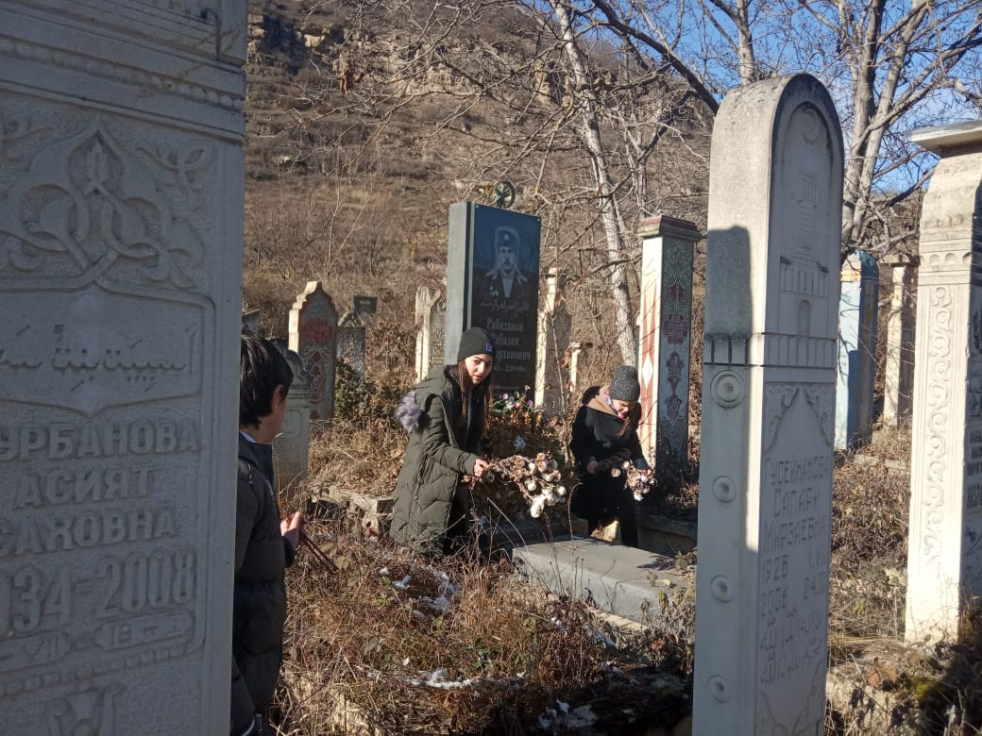

**Также было проведено возложение цветов на могилу воина-афганца Курбанова Гаджи Магомедовича- выполнявший свой интернациональный долг в Афганистане**

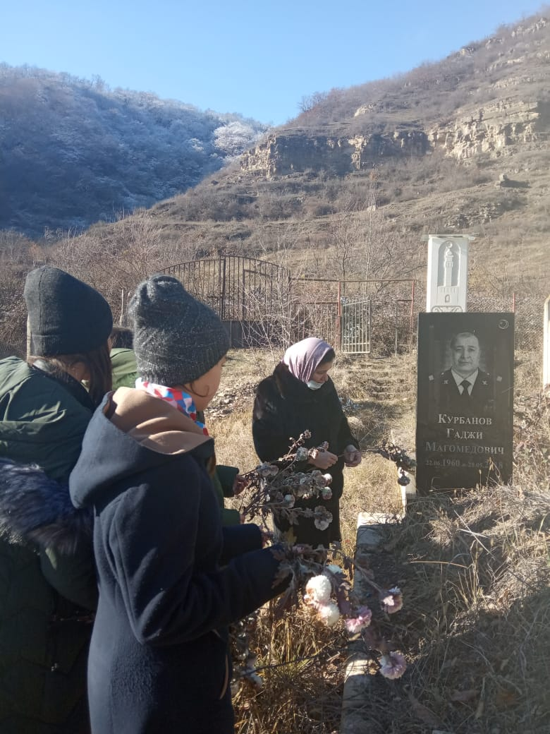

**Педагог-организатор провела беседу о воинах-интернационалистах, о подвигах которые они совершили во время службы Отечеству.**

**Подготовила и провела педагог-организатор Шахбанова Р.М.**